1. todo

v-model绑定input的value 双向绑定

@keyup.enter 当释放按下的回车键时触发事件

arr.splice()可以添加、删除、修改数组元素

文本溢出用省略号：

overflow: hidden;

text-overflow: ellipsis;

white-space: nowrap;

内联元素设置宽高不起作用，要先设置display:inline-block;

1. js执行机制

js是单线程语言

事件循环Event Loop是js实现异步的一种方法，也是js的执行机制

任务分为：同步任务和异步任务。同步任务进入主线程，异步的进入Event Table并注册函数。当指定的事情完成时，Event Table会将这个函数移入Event Queue。主线程内的任务执行完毕为空，会去Event Queue中读取对应的函数，进入主线程执行。以上过程不断重复。这就是事件循环。

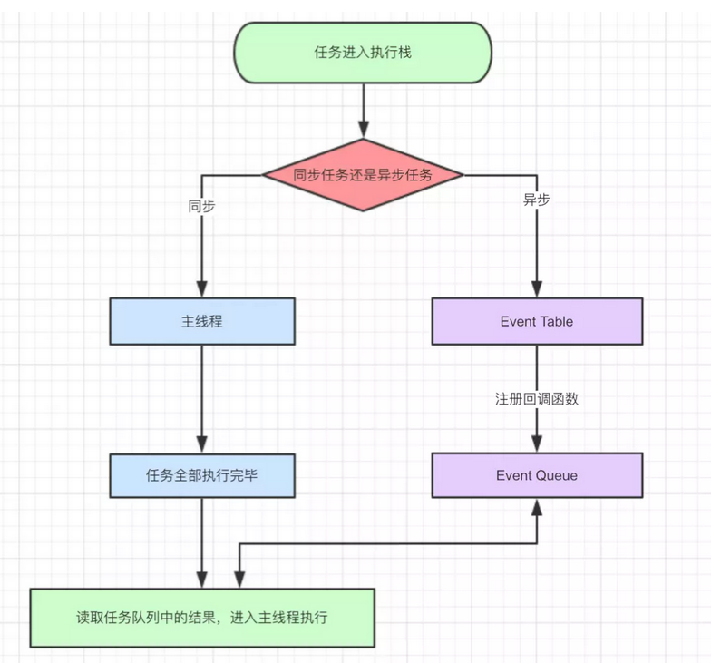

setTimeout是经过指定时间后把要执行的任务加入到Event Queue中。真正的延迟时间可能大于指定时间。

如果setInterval的回调函数执行时间超过了延迟时间，那么就看不出来有时间间隔了。

宏任务：整体代码、setTimeout、setInterval

微任务：Promise、process.nextTick

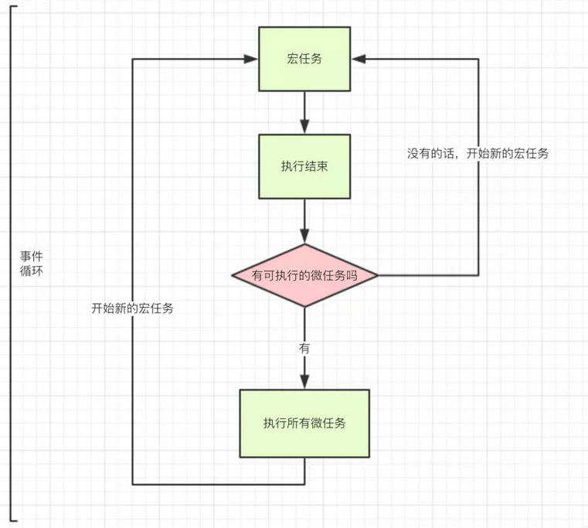

每执行完一个宏任务，就执行所有可执行的微任务，然后再执行其他的宏任务。